Лабораторная работа№ 1
Тема: «Решение практико-ориентированных теоретических заданий на характеристику химических элементов «Металлические / неметаллические свойства, в соответствие с их электронным строением и положением в периодической системе химических элементов Д.И. Менделеева».
Цель работы: Отработать умение давать характеристику элементов по металлическим, неметаллическим свойствам в соответствие с их электронным строением и положением в периодической системе химических элементов Д.И. Менделеева».
Ход работы
- Ознакомиться со справочным материалом;
- Ответить на вопросы:
- Дать современную формулировку Периодического закона;
- Как изменяются металлические и неметаллические свойства с увеличением и уменьшением радиуса атома?
- Дать определение термину «Степень окисления». Как определить максимальную и минимальную степень окисления?
- Выполнить практическое задание
- Вывод
Основные теоретические положения: В 1869 году Д. И. Менделеев на основе данных накопленных о химических элементах сформулировал свой периодический закон. Тогда он звучал так: «Свойства простых тел, а также формы и свойства соединений элементов находятся в периодической зависимости от величины атомных масс элементов». Очень долго физический смысл закона Д. И. Менделеева был непонятен. Всё встало на свои места после открытия в XX веке строения атома.
Современная формулировка периодического закона: «Свойства простых веществ, также формы и свойства соединений элементов находятся в периодической зависимости от величины заряда ядра атома».
Заряд ядра атома равен числу протонов в ядре. Число протонов уравновешивается числом электронов в атоме. Таким образом, атом электронейтрален. Заряд ядра атома в Периодической таблице – это порядковый номер элемента. Номер периода показывает число энергетических уровней, на которых вращаются электроны. Номер группы показывает число валентных электронов. Для элементов главных подгрупп число валентных электронов равно числу электронов на внешнем энергетическом уровне. Именно валентные электроны отвечают за образование химических связей элемента.
Химические элементы 8 группы – инертные газы имеют на внешней электронной оболочке 8 электронов. Такая электронная оболочка энергетически выгодна. Все атомы стремятся заполнить свою внешнюю электронную оболочку до 8 электронов. Какие же характеристики атома меняются в Периодической системе периодически?
• Повторяется строение внешнего электронного уровня.
• Периодически меняется радиус атома. В группе радиус увеличивается с увеличением номера периода, так как увеличивается число энергетических уровней. В периоде слева направо будет происходить рост атомного ядра, но притяжение к ядру будет больше и поэтому радиус атома уменьшается.
• Каждый атом стремится завершить последний энергетический уровень. У элементов 1 группы на последнем слое 1 электрон. Поэтому им легче его отдать. А элементам 7 группы легче притянуть 1 недостающий до октета электрон. В группе способность отдавать электроны будет увеличиваться сверху вниз, так ка увеличивается радиус атома и притяжение к ядру меньше. В периоде слева направо способность отдавать электроны уменьшается, потому что уменьшается радиус атома. Чем легче элемент отдает электроны с внешнего уровня, тем большими металлическими свойствами он обладает, а его оксиды и гидроксиды обладают большими основными свойствами. Значит, металлические свойства в группах увеличиваются сверху вниз, а в периодах - справа налево. С неметаллическими свойствами все наоборот.

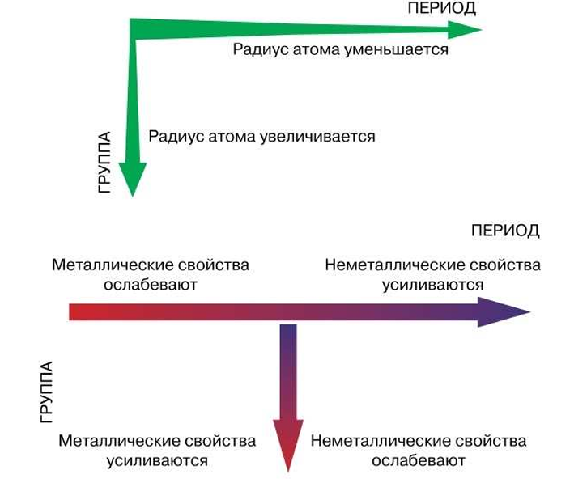

Металлы
Металлы расположены в левом нижнем углу Периодической системы. Они находятся:
- Во всех группах побочных (Б) подгруппах.
- В главных подгруппах — ниже условной диагонали, которая начинается с бора и заканчивается астатом (кроме германия и сурьмы).
Некоторые группы металлов:
- I группа (IA) — щелочные металлы (литий, натрий, калий и др.)
- II группа (IIA) — щелочноземельные металлы (бериллий, магний, кальций и др.).
- Побочные подгруппы начиная с III группы (кроме бора).
Особенности строения атомов металлов: на внешнем энергетическом уровне обычно находится от 1 до 3 электронов (у металлов IVA, VA и VIA групп — 4, 5 или 6 электронов соответственно). Из-за большого радиуса атома и слабого удержания внешних электронов металлы легко отдают их, проявляя восстановительные свойства.

Неметаллы
Неметаллы занимают правый верхний угол Периодической системы. Они находятся:
- Только в главных (А) подгруппах.
- Выше условной диагонали (бор — кремний — германий — сурьма — астат).
Некоторые группы неметаллов:
- III группа (IIIA) — бор.
- IV группа (IVA) — углерод, кремний.
- V группа (VA) — азот, фосфор.
- VI группа (VIA) — кислород, сера, селен. blog.itgen.io
- VII группа (VIIA) — галогены (фтор, хлор, бром, иод).
- VIII группа (VIIIA) — благородные (инертные) газы (гелий, неон, аргон и др.).
Особенности строения атомов неметаллов: на внешнем уровне чаще всего находится от 4 до 8 электронов (исключение — водород с одним электроном и гелий с двумя). Из-за малого радиуса атома и сильного удержания внешних электронов неметаллы легко принимают электроны, проявляя окислительные свойства.

Важные уточнения
На границе между металлами и неметаллами находятся полуметаллы (металлоиды): бор, кремний, германий, мышьяк, сурьма и теллур. Они обладают амфотерными свойствами, то есть могут проявлять и металлические, и неметаллические характеристики.
Водород — особый случай: он может проявлять как металлические, так и неметаллические свойства, поэтому его иногда относят и к I, и к VII группе.
Таким образом, разделение на металлы и неметаллы в Периодической системе чётко коррелирует с их положением в пространстве: слева и внизу — металлы, справа и вверху — неметаллы

Пример: «Характеристика химического элемента Mg»
В группе магний соседствует с бериллием и кальцием (см. Табл. Менд.) Магний стоит ниже, чем бериллий, но выше кальция в группе. У магния больше металлические свойства, чем у бериллия, но меньше чем у кальция. Основные свойства его оксидов и гидроксидов изменяются также. В периоде натрий стоит левее, а алюминий правее магния. Натрий будет проявлять больше металлические свойства, чем магний, а магний больше, чес алюминий. Таким образом, можно сравнить любой элемент с соседями его по группе и периоду. Кислотные и неметаллические свойства изменяются противоположно основным и металлическим свойствам.
Степень окисления
В процессе отдачи или присоединения электронов атом приобретает условный заряд. Этот условный заряд называется степенью окисления. Простые вещества обладают степенью окисления равной нулю. Элементы могут проявлять максимальную степень окисления и минимальную. Максимальную степень окисления элемент проявляет тогда, когда отдает все свои валентные электроны с внешнего электронного уровня. Если число валентных электронов равно номеру группы, то и максимальная степень окисления равна номеру группы. Минимальную степень окисления элемент будет проявлять тогда, когда он примет все возможные электроны для завершения электронного слоя.
Пример: «Определение максимальной и минимальной степени окисления мышьяка As»
Рассмотрим на примере элемента № 33 значения степеней окисления. Это мышьяк As. Он находится в пятой главной подгруппе .На последнем электронном уровне у него пять электронов. Значит, отдавая их, он будет иметь степень окисления +5. До завершения электронного слоя атому As не хватает 3 электрона. Притягивая их, он будет иметь степень окисления -3.
Пример: «Характеристика хлора по его положению в периодической системе Д. И. Менделеева»
Значение порядкового номера 17 показывает число протонов17 и электронов17 в атоме (рис. 4). Атомная масса 35 поможет вычислить число нейтронов (35-17 = 18). Хлор находится в третьем периоде, значит число энергетических уровней в атоме равно 3. Стоит в 7-А группе. Это неметалл. Сравниваем хлор с его соседями по группе и по периоду. Неметаллические свойства хлора больше чем у серы, но меньше, чем у аргона. Хлор обладает меньшими неметаллическими свойствами, чем фтор и большими, чем бром.
Определяем высшую и низшую степень окисления хлора. Высшая степень окисления равна +7, так как он может отдать с последнего электронного слоя 7 электронов. Низшая степень окисления равна-1, потому что хлору до завершения необходим 1 электрон.

План характеристики химического элемента
1.Символ элемента.
2. Порядковый номер элемента.
3. Значение относительной атомной массы элемента.
4. Число протонов, электронов, нейтронов.
5. Номер периода.
6. Номер группы
7. Металл или неметалл.
8. Сравнение свойств элемента (металлических и неметаллических) с соседними элементами по периоду и группе.
9. Определить высшую степень окисления атома;
10. Определить низшую степень окисления элемента

Практическое задание:
Дайте характеристику по плану следующих элементов согласно номеру своего варианта:

№ Варианта | Химический элемент
1 | Азот
2 | Фосфор
3 | Калий
4 | Сера

Ф.И. | № варианта
Амирарсланов У. | 1
Анашкина А. | 2
Ахунова В. | 3
Бекасова Я. | 4
Гончаров В. | 1
Емец И. | 2
Езерский Я. | 3
Зубков А. | 4
Казанцев Р. | 1
Калинин Макар | 2
Калинин Матвей | 3
Кашаев А. | 4
Кирюшкина М. | 1
Королева Д. | 2
Кугушева К. | 3

Пример оформления лаб. работы.
Лист в вертикальном положении, чертим рамку.
Пишем « Лабораторная работа№....»
далее Тему, цель, Ход работы списываем полностью, согласно своей лабораторной работы.
После этого пишем «Выполнение работы» и начинаем отвечать на вопросы +практическое задание согласно варианту)
( Ниже абсолютно другая лабораторная работа, представлена чисто для примера, как оформить ваше выполнение заданий)
